VCW bleibt zum Jahresende punktlos

(VCW / Wiesbaden / 22.12.2021) Die letzte Partie des Jahres sorgte nicht wie erhofft für einen erfolgreichen Jahresabschluss für den VCW. Am Ende siegte der VfB Suhl LOTTO Thüringen verdient mit 3:0 (25:22, 25:21, 25:20). Kayla Haneline (Gold) und Laura Künzler (Silber) wurden zu den wertvollsten Spielerinnen der Partie gekürt.
Zu Beginn des Spiels erspielten sich die Wiesbadenerinnen nach einem fulminanten Start direkt eine 5:0 Führung. Laura Künzler agierte im Angriff sehr präsent und verwandelte nahezu jedes Zuspiel in Punkte für den VCW. Allmählich fanden auch die Suhlerinnen ins Spiel und zwangen VCW-Cheftrainer Benedikt Frank zur ersten taktischen Auszeit. Insbesondere die spätere MVP Kayla Haneline ließ der VCW-Angriffsriege durch starke Blockarbeit nur wenig Durchkommen. Beim Spielstand von 11:6 aus VCW-Sicht hatten die Wiesbadenerinnen ihre Führung dank variabler Angriffe ausgebaut und weiter bis zum 21:17 aufrechterhalten. In den folgenden Ballwechseln schlichen sich vermehrt Eigenfehler in den Wiesbadener Spielaufbau, welche von den Suhlerinnen konsequent genutzt wurden. Beim Spielstand von 22:23 lag das Heimteam erstmals in Führung, ehe Agnes Pallag den ersten Satzball im Wiesbadener Feld versenkte.
„Der erste Satz war der Knackpunkt der Partie. Danach hatten wir Schwierigkeiten, wieder ins Spiel zurückzufinden“, resümierte Benedikt Frank am Ende der Partie.
Im zweiten Satz sorgte der hohe Aufschlagdruck des VfB Suhl vermehrt für Fehler und Ungenauigkeiten in der VCW-Annahme. So gelang es den Südthüringerinnen zwischenzeitlich, sich auf 12:6 abzusetzen, ehe eine Aufschlagserie von Pia Leweling den Lauf des Teams aus dem Thüringer Wald unterbrach. Beim 14:19 blickten die Wiesbadenerinnen allerdings wieder einem 5-Punkte-Rückstand entgegen. Der VfB, um Libera Elisa Lohmann, entschärfte die Angriffe der VCW-Angreiferinnen immer wieder und punktete verlässlich im Gegenangriff. In der Crunchtime agierte Suhl variabel mit der nötigen Durchschlagskraft im Angriff und sicherte sich nach einem Wiesbadener Aufschlagfehler den zweiten Satzgewinn der Partie mit 25:21.
Der dritte Satz begann ähnlich undankbar für den VCW wie der vorherige. Beim 4:10 hatte sich der Tabellenvierte schon in dieser frühen Phase deutlich abgesetzt. Weder im Angriff noch in der Abwehr fand man ein Mittel, um die starken Südthüringerinnen in Bredouille zu bringen. Kayla Haneline punktete zweimal in Folge für den VfB zum 9:16 und ließ der VCW-Block-Feldabwehr keine Chance. Während der folgenden Ballwechsel fanden die Wiesbadenerinnen wieder zu ihrer Stärke zurück und verkürzten ihren Rückstand auf 12:16. Liza Kastrup, die für die verletzte Lena Große Scharmann in die Startformation gerückt war, sorgte mit einem Blockpunkt und kurz drauf mit einem platzierten Angriff für das 16:19. Gegen Ende des Satzes setzten sich die Thüringerinnen wieder einmal mit einer 3-Punkte-Serie durch, ehe ein VCW-Angriffsfehler das 0:3 besiegelte.
„Ich bin nicht ganz zufrieden mit unserer Leistung. Wir haben versucht, dagegenzuhalten, aber heute hat uns das Selbstbewusstsein und die nötige Aggressivität gefehlt. Daran werden wir arbeiten, um im neuen Jahr mehr Punkte einzufahren“, analysiert der Wiesbadener Cheftrainer Benedikt Frank.
„Nun geht unser Team erstmal in die Weihnachtspause, bevor am 28. Dezember die Vorbereitung auf die erste Partie im neuen Jahr startet.“, sieht VCW-Geschäftsführer Christopher Fetting bereits der Begegnung gegen den Dresdner SC entgegen, die am 4. Januar 2022 um 18:30 Uhr live aus der Margon Arena auf Sport1 übertragen wird. „Auch hier wird es für unser Team herausfordernd, nachdem sich Dresden erst kürzlich gegen Potsdam im Pokal-Halbfinale durchsetzen konnte. Nun möchten wir allerdings erstmal allen VCW-Fans und Unterstützern ein besinnliches Weihnachtsfest wünschen und freuen uns auf ein Wiedersehen im neuen Jahr. Hoffentlich findet dieses, gesund und munter, wenn auch in deutlich reduzierter Zuschauerzahl, zu unserem ersten Heimspiel (9. Januar) gegen Schwarz-Weiß Erfurt statt.“, so Fetting abschließend.
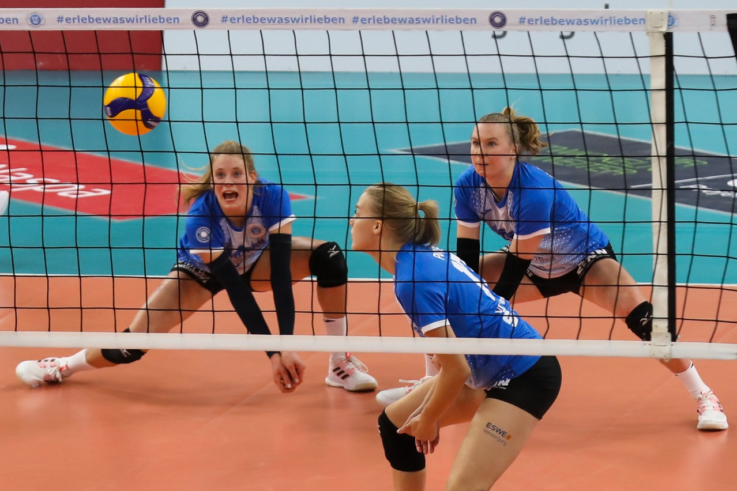Punktlos zum Jahresende – VCW mit 0:3-Niederlage beim VfB Suhl LOTTO Thüringen
Foto: Detlef Gottwald | www.detlef-gottwald.de

Über den VC Wiesbaden
Der 1. Volleyball-Club Wiesbaden e.V. wurde 1977 gegründet und ist spezialisiert auf Frauen- und Mädchenvolleyball. Die professionelle Damen-Mannschaft ist seit 2004 ohne Unterbrechung in der
1. Volleyball-Bundesliga vertreten und spielt ihre Heimspiele in der Sporthalle am Platz der Deutschen Einheit, im Herzen der hessischen Landeshauptstadt. Die bislang größten sportlichen Erfolge des VC Wiesbaden sind der Einzug in das DVV-Pokalfinale in der Saison 2012/2013 und 2017/2018 sowie die Deutsche Vizemeisterschaft in der Saison 2009/2010. Auch die erfolgreiche Nachwuchsarbeit ist Teil des VCW. Aktuell bestehen über 30 Nachwuchs-Teams, die in den vergangenen Jahren zahlreiche Titel bei überregionalen Volleyball-Meisterschaften sowie im Beachvolleyball erkämpften. Als Auszeichnung dafür erhielt der VC Wiesbaden im Jahr 2016 das „Grüne Band“ des Deutschen Olympischen Sportbundes (DOSB).
Der VC Wiesbaden ist Lizenzgeber der unabhängigen VC Wiesbaden Spielbetriebs GmbH, die die Erstliga-Mannschaft stellt. Der Verein ist zudem Mitglied der Volleyball Bundesliga (www.volleyball-bundesliga.de) sowie des Hessischen Volleyballverbands (www.hessen-volley.de). Das Erstliga-Team wird präsentiert von den Platin-Lilienpartnern ESWE Versorgung (www.eswe.com) und OFB Projektentwicklung (www.ofb.de).
Text- und Bildmaterial stehen honorarfrei zur Verfügung – beim Bild gilt Honorarfreiheit ausschließlich bei Nennung des Fotografen. Weitere Pressemitteilungen und Informationen unter: www.vc-wiesbaden.de

